Schulversuchspraktikum
Annika Münch
Sommersemester 2015
Klassenstufen 7/8

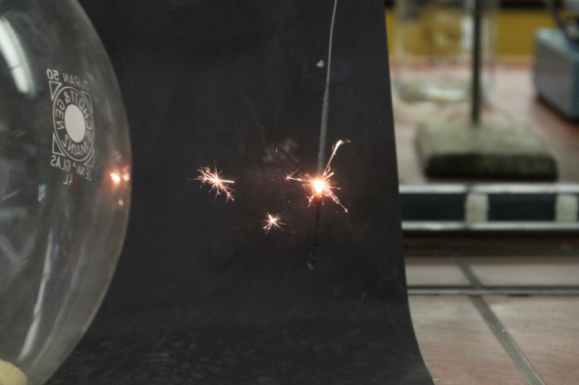
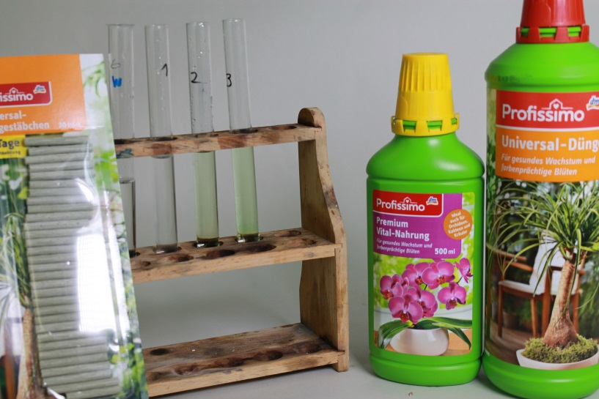

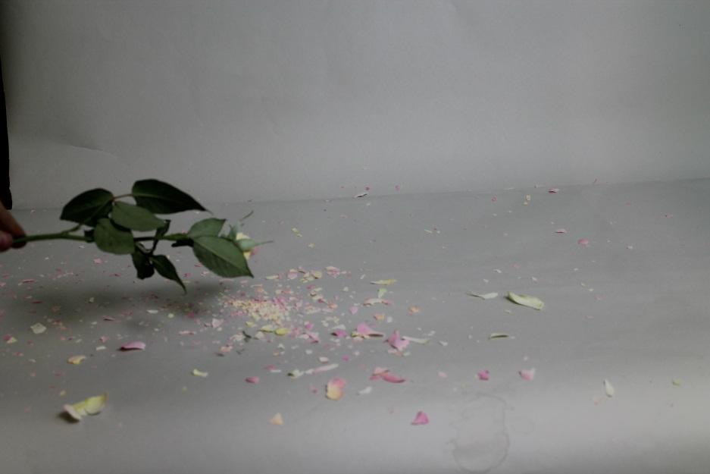

Stickstoff

Auf einen Blick:
In diesem Protokoll zum Thema Stickstoff werden zwei Versuche beschrieben, die zum einen auf die Eigenschaften des molekularen Stickstoffs (LV) eingehen und zum anderen wie Stickstoff in organischen Verbindungen durch eine Nachweisreaktion nachgewiesen werden kann.
Das Protokoll baut darauf auf, dass in einer vorherigen Unterrichtseinheit bereits das Thema Luft und Luftzusammensetzung behandelt wurden und dort heraus gestellt wurde, dass Stickstoff zu 78 % der Hauptbestandteil der Luft ist.

Inhalt

1 Beschreibung des Themas und zugehörige Lernziele 2
2 Relevanz des Themas für SuS der 7/8 und didaktische Reduktion 2
3 Lehrerversuch – Verbrennung in einer Stickstoffatmosphäre 4
4 Schülerversuch – Nitratnachweis mittels Ringprobe in Düngemittel 6
5 Didaktischer Kommentar zum Schülerarbeitsblatt 7
5.1 Erwartungshorizont (Kerncurriculum) 7
5.2 Erwartungshorizont (Inhaltlich) 8

Beschreibung des Themas und zugehörige Lernziele
Das Element Stickstoff kann im Zusammenhang mit dem Thema Luftzusammensetzung in der Jahrgangsstufe 7/8 eingeführt und behandelt werden. Dabei sollen Schülerinnen und Schüler (im Folgenden: SuS) die Eigenschaften des Stickstoffs auf molekularer und makroskopischer Ebene beschreiben und mittels Nachweisreaktionen das Vorhandensein erklären. Molekularer Stickstoff weist aufgrund der Dreifachbindung zwischen den beiden Stickstoffatomen eine sehr hohe Stabilität auf und ist deshalb ein reaktionsträges Gas. Die SuS sollen mit dieser Kenntnis das Vorhandensein identischer und für einen Stoff charakteristischer Teilchen als wesentliches Merkmal für die Eigenschaften eines Stoffes beschreiben und bewerten.
Nachdem die Eigenschaften des molekularen Stickstoffs behandelt worden sind, sollen SuS den Einsatz von flüssigem Stickstoff in der Industrie (z. B. Lebensmittelindustrie) als Anwendungsbereich darstellen und bewerten. Ein weiteres Ziel dieser Unterrichtseinheit ist, dass SuS zum einen erkennen, dass chemische Reaktionen im Alltag stattfinden und zum anderen die Bedeutung chemischer Reaktionen im Alltag erkennen (z. B. Haber-Bosch-Verfahren zur Darstellung von Ammoniak).
Mit dem Bezug zur Biologie soll der Stickstoffkreislauf und dessen Auswirkungen auf alle Lebewesen, Pflanzen und Bakterien thematisiert werden, sodass SuS aufgrund dieser Kenntnis exemplarisch Verknüpfungen zwischen chemischen Reaktionen im Labor und Alltag zeigen. An dieser Stelle wird Stickstoff nicht mehr als reines Element betrachtet, sondern in stickstoffhaltigen Verbindungen wie beispielsweise Harnstoff oder Nitrat. Ziel ist, dass SuS mehrere Nachweisreaktionen für stickstoffhaltige Verbindungen beschreiben und anwenden. Ein Ausblick könnte hierbei sein, dass auf die Herstellung von Nitratdünger und dessen Auswirkung bei Überdüngung auf die Umwelt eingegangen werden kann.

Relevanz des Themas für SuS der 7/8 und didaktische Reduktion
Luft umgibt SuS an jedem Tag und an jedem Ort. Ohne diese wäre weder der Mensch noch andere Lebewesen oder Pflanzen nicht in der Lage zu überleben. Da Stickstoff der Hauptbestandteil der Luft ist, hat er einen großen Alltagsbezug. Des Weiteren ist sowohl für die Agrarwirtschaft als auch im privaten Haushalt der stickstoffhaltige Dünger zur Unterstützung des Pflanzenwachstums nicht mehr wegzudenken. Auch flüssiger Stickstoff als Kühlmittel in der Technik und Industrie ist ein wichtiger Bestandteil. Dies zeigt, dass molekularer Stickstoff oder stickstoffhaltige Verbindungen allgegenwärtig sind und SuS jederzeit begegnen.
Wichtig ist an dieser Stelle, dass SuS den Einsatz von Dünger kritisch hinterfragen und sich diese Allgegenwärtigkeit verinnerlichen.
Damit das Thema Stickstoff sachgerecht in der Klassenstufe 7/8 behandelt werden kann, muss an einigen Stellen didaktisch reduziert werden. Die Ringprobe als qualitativer Nachweis von Nitrat kann nur auf der phänomenologischen Ebene betrachtet werden ohne näher auf den Kontext der Redoxreaktionen einzugehen. Des Weiteren sollen SuS im Stickstoffkreislauf auf Teilchenebene den Stoffumsatz von Stickstoff beschreiben ohne näher auf die genauen Prozesse der Bakterien einzugehen.
Das Haber-Bosch-Verfahren bildet die Grundlage der Produktion von synthetischem Dünger, dem Kunstdünger. Allerdings kann dieses Verfahren nur oberflächlich besprochen werden ohne auf die genauen Redoxreaktionen und Gleichgewichtsreaktionen einzugehen. Wichtig ist nur, dass SuS großtechnische Verfahren kennen lernen und die Relevanz des Themas mit dem alltäglichen Gebrauch verbinden.

Lehrerversuch – Verbrennung in einer Stickstoffatmosphäre
Stickstoff ist ein reaktionsträges Gas und nicht brennbar. Somit unterhält Stickstoff nicht die Verbrennung. Dieser Versuch zeigt auf eindrucksvoller Weise, dass eine Wunderkerze trotz Stickstoffatmosphäre brennt.
Gefahrenstoffe
Stickstoff |  |  |  |  |  | P: 403

Materialien: Gummistopfen, Holzspan, Bunsenbrenner, Wunderkerze, gebogener Draht mit Metallscheibe zur Abdeckung, großer Stehkolben
Chemikalien: Stickstoff (Gasflasche)
Gefahrenhinweis: Achtung! Beim Arbeiten mit Stickstoff auf gute Belüftung achten.
Durchführung: Ein großer Stehkolben wird mit Stickstoff aus einer Gasflasche befüllt und mit einem Stopfen verschlossen. Zur Demonstration der bekannten Erstickungswirkung des Stickstoffs wird zunächst ein brennender Holzspann in den Kolben gehalten.
Anschließend wird eine Wunderkerze entzündet und mit der Drahtaufhängung samt Deckel in den Kolben gehalten.
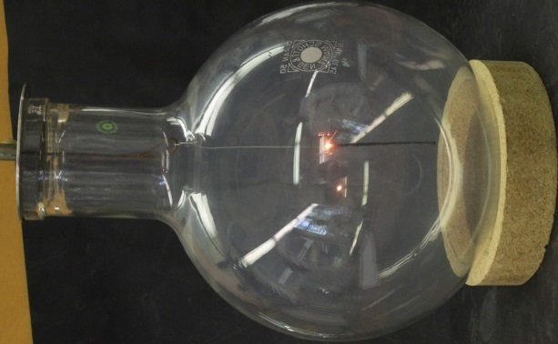

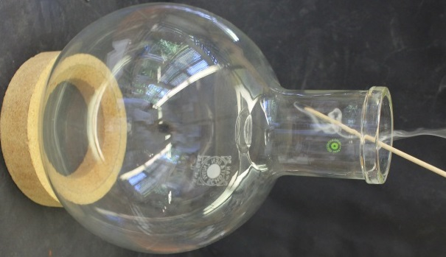

Abbildung 2 brennende Wunderkerze in der Stickstoffatmosphäre
Abbildung 1 erloschenes Glimmspan in der Stickstoffatmosphäre
Beobachtung: Während der Holzspan im Stickstoff sofort erlischt, brennt die Wunderkerze mit etwas verringerter Intensität weiter.
Deutung: Bekannterweise erstickt Stickstoffgas Flammen, da es nicht die Verbrennung unterhält. Handelt es sich allerding um eine stark exotherme Reaktion – wie es beim Verbrennungsvorgang der Wunderkerze der Fall ist – reagiert auch der Stickstoff in einer chemischen Reaktion und es bilden sich Stickstoffverbindungen, vor allem Nitride.
Bei der Wunderkerze kommt außerdem hinzu, dass diese in großer Menge die sauerstoffreiche Verbindung Bariumnitrat enthält und somit den zur Verbrennung des in der Brandmasse enthaltenen Aluminiums bzw. Eisens benötigten Sauerstoff mitliefert. Diese Reaktion kann daher auch unter Luftabschluss ablaufen, wenn auch in etwas abgeschwächter Weise. Bei der Verbrennung der eigentlichen Reaktionsmasse werden beständig feine Eisenpartikel aus dem Draht wegkatapultiert. Diese verbrennen sofort im Luftsauerstoff zu Magnetit. Die als Funkenflug wahrnehmbare Reaktion läuft unter Stickstoffatmosphäre gar nicht ab. Die wegfliegenden Partikel verbrennen nicht, sondern – wie in den Fotos zu erkennen - glühen nur sanft nach.
Entsorgung: Kolben unter dem Abzug auslüften lassen. Die Wunderkerze kann im Hausmüll entsorgt werden
Literatur: H.C. Hofsäss, A. Gerdes, https://lp.uni-goettingen.de/get/text/440, 2015 (zuletzt abgerufen am 02.08.2015 um 18:08)

Schülerversuch – Nitratnachweis mittels Ringprobe in Düngemittel
Der Mensch und auch Pflanzen sind nicht in der Lage molekularen Stickstoff aus der Luft zu verwerten. Erst durch mehrere Umwandlungsreaktionen im Stickstoffkreislauf von Stickstoff zu Nitrat, Nitrit oder Ammonium können Pflanzen Stickstoff für eigene Verwertung aufnehmen. Dieser Versuch zeigt auf phänomenologischer Ebene den Nitratnachweis mittels der Ringprobe in Düngemitteln mit unterschiedlich hoher Nitratkonzentration.

Gefahrenstoffe
konz. Schwefelsäure (w=96%) |  |  | H: 314, 290 |  |  | P: 280, 301+330+331, 305+351+338, 309+310
verd. Schwefelsäure  (w < 15%) |  |  | H: 314, 290 |  |  | P: 280, 301+330+331, 305+351+338, 309+310
gesättigte Eisen(II)-sulfat Heptahydrat-Lösung |  |  | H: 302, 319, 315 |  |  | P: 302+352, 305+351+338

Materialien: 4 Reagenzgläser, Reagenzglasständer, 3 Bechergläser (50 mL), 2 Erlenmeyerkolben (200 mL), Glaspipetten, Pipettenhütchen
Chemikalien: verd. Eisen(II)-sulfat Heptahydrat-Lösung, verd. Schwefelsäure, konz. Schwefelsäure, 3 verschiedene Dünger (Stäbchen-Dünger, Premiumdünger, Universaldünger), destilliertes Wasser
Durchführung: 2 mL der Probelösung wird mit 3 Tropfen einer kalt gesättigten Eisensulfat-Lösung versetzt. Anschließend wird die Probe mit verdünnter Schwefelsäure (2,5 M) angesäuert.
Vorsichtig wird mit konzentrierter Schwefelsäure untersichtet, indem das Reagenzglas schräg gehalten wird und die konzentrierte Schwefelsäure an der inneren Wand herunterfließt.

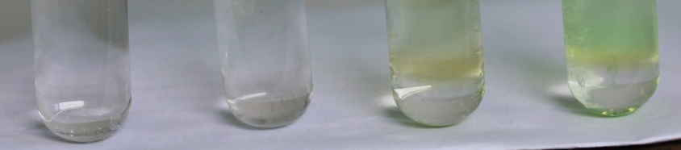
W
1
2
3
Abbildung 3 Nachweisreaktion nach Unterschichtung mit konz. Schwefelsäure. W: Blindprobe mit Wasser, 1: 90- Tage Stäbchendünger, 2: Premium-Pflanzendünger, 3: Universaldünger

Beobachtung: Bei der Blindprobe mit destilliertem. Wasser bildet sich eine Grenzschicht zwischen der wässrigen Lösung und der Schwefelsäure aber kein brauner Ring. Bei der Probe 1 ist ein schwacher brauner Ring an der Grenzschicht zu beobachten. Bei Lösung 2 und 3 wird ein hell- bis mittelbrauner Ring an der Grenzschicht zwischen wässriger Lösung und konzentrierter. Schwefelsäure sichtbar.
Deutung: In destilliertem Wasser ist nur in sehr geringen Mengen Nitrat enthalten, somit findet dort auch nicht die gewünschte Reaktion statt. In der zweiten Probe konnte ein wenig Nitrat nachgewiesen werden, da nur eine leichte braun Färbung zu beobachten war. In der Probe zwei und drei konnte durch eine deutliche braun Färbung Nitrat nahgewiesen werden.
(In schwefelsaurer Lösung wird Nitrat mit Eisen(II) zu Stickstoffmonooxid reduziert, das mit überschüssigem Eisen(II) eine braunrote Komplexverbindung bildet. Da die Reduktion von Nitrat nur in stark saurer Lösung abläuft, bildet sich der Eisennitrosylkomplex nur an der Grenze zwischen der konzentrierten Schwefelsäure und der Eisen(II)-Salzlösung.)
Literatur: G. Jander, E. Blasius, Lehrbuch der analytischen und präparativen anorganischen Chemie, S. Hirzel Verlag Stuttgart, 12. Auflage, 1985, S. 391.

Arbeitsblatt – Stickstoffkreislauf
Stickstoff wird von allen Lebewesen benötigt, da er Bestandteil der Lebewesen selbst ist (z. B. in Proteinen). Lebewesen nehmen deshalb bei ihrem Wachstum Stickstoff aus der Umgebung auf (Stickstoff-Assimilation) und er wird nach ihrem Absterben aus der toten Biomasse wieder freigesetzt. Allerdings können Lebewesen oder Pflanzen molekularen Stickstoff nicht aus der Atmosphäre direkt aufnehmen. Pflanzen verwerten nur die stickstoffhaltige Verbindung Nitrat, welche nach einigen Umwandlungsschritten erst hergestellt wird.
Für die Beschleunigung des Pflanzenwachstums wird in der Agrarwirtschaft oft stickstoffhaltiger Dünger eingesetzt. Bei übermäßigem Einsatz von Dünger gelangt dieses ins Grundwasser und führt letztlich zu einem sehr starken Wachstum der Wasserpflanzen.
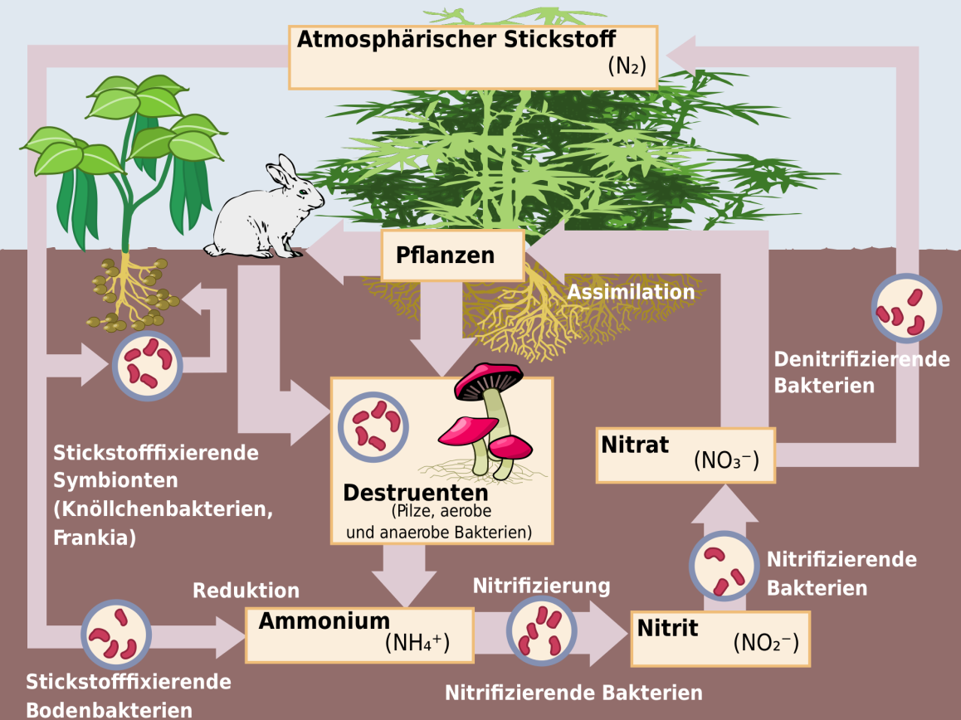
Abbildung 2 Grafische Darstellung des Stickstoffkreislaufs

Aufgabe 1: Nenne die Bestandteile der Luft und gib deren prozentualen Anteil an.
Aufgabe 2: Beschreibe mit Hilfe der Abbildung 1 die nötigen Umwandlungsschritte, um atmosphärischen Stickstoff in Nitrat umzusetzen.
Aufgabe 3: Bewerte den Einsatz stickstoffhaltiger Düngemittel im Hinblick auf mögliche daraus entstehende Umweltprobleme.

Didaktischer Kommentar zum Schülerarbeitsblatt
Nach der Behandlung der Luftzusammensetzung kann eine Unterrichtseinheit „Stickstoffkreislauf“ anschließen, in der beispielsweise auf die Nachweisreaktion von Nitrat mittels Ringprobe oder die von Stickstoff in organischen Verbindungen mittels Ammoniakfreisetzung eingeführt wird. Des Weiteren können Bezüge zur Biologie hergestellt werden, indem auf die Bedeutung und Auswirkungen von stickstoffhaltigen Verbindungen auf das Ökosystem eingegangen wird.
Dieses Arbeitsblatt kann zur Erarbeitung des Stickstoffkreislaufes dienen und zeigt das Zusammenwirken von mehreren Prozessen oder Organismen zueinander auf.

Erwartungshorizont (Kerncurriculum)
Im Folgenden werden die vorrangig geförderten Kompetenzen in den Bereichen Fachwissen, Erkenntnisgewinnung, Kommunikation und Bewerten im Bezug zum KC für jede Aufgabe erläutert.

Aufgabe 1
In dieser Aufgabe sollen SuS Fakten und einfache Sachverhalte reproduzieren, die sie bereits in einer der vorherigen Unterrichtsstunde gelernt haben. Da es bei dieser Aufgabe nur um das Wiedergeben von bereits bekannten Informationen geht, deckt diese Aufgabe den Anforderungsbereich I ab.
Fachwissen: SuS beschreiben den Aufbau von Stoffen und Gemischen.

Aufgabe 2
In Aufgabe 2 sollen SuS fachspezifisches Wissen in einfachen Kontexten anwenden. Des Weiteren wird von ihnen verlangt, dass sie Sachverhalte fachsprachlich und strukturiert darstellen und erläutern. Somit entspricht das Niveau der Aufgabe 2 dem Anforderungsbereich II.
Fachwissen: SuS beschreiben im Stickstoffkreislauf den Kreislauf der Atome.
Erkenntnisgewinnung: SuS formulieren Vorstellungen zu Edukten und Produkten.
Kommunikation: SuS beschreiben, veranschaulichen oder erklären chemische Sachverhalte mit den passenden Modellen mitunter Anwendung der Fachsprache.
SuS nutzen verschiedene Informationsquellen.

Aufgabe 3
In Aufgabe 3 sollen SuS fachspezifisches Wissen auswählen und auf teilweise unbekannte Kontexte anwenden. Außerdem sollen sie mit ihren fachspezifischen Erkenntnissen Sachverhalte bewerten. Somit entspricht das Niveau der Aufgabe 3 dem Anforderungsbereich III.
Fachwissen: SuS beschreiben im Stickstoffkreislauf den Kreislauf der Atome.
Erkenntnisgewinnung: SuS formulieren Vorstellungen zu Edukten und Produkten.
Kommunikation: SuS beschreiben, veranschaulichen oder erklären chemische Sachverhalte mit den passenden Modellen und Anwendung der Fachsprache.
SuS nutzen verschiedene Informationsquellen.
Bewertung: SuS stellen Bezüge zur Biologie her.

Erwartungshorizont (Inhaltlich)
Aufgabe 1: Nenne die Bestandteile der Luft und gib deren prozentualen Anteil an.
Luft besteht zu 78% aus Stickstoff, 21% aus Sauerstoff und 1% aus Edelgasen und Kohlenstoffdioxid.
Aufgabe 2: Beschreibe mit Hilfe der Abbildung 1 die nötigen Umwandlungsschritte, um atmosphärischen Stickstoff in Nitrat umzusetzen.
Der Atmosphärische Stickstoff gelangt mittels stickstofffixierender Bakterien aus der Luft in den Boden. Diese wandeln den Stickstoff in Ammonium um, welches dann durch weitere Bakterien zu Nitrit umgewandelt wird. Im letzten Umwandlungsschritt wird Nitrit zu Nitrat von anderen Bakterien umgewandelt, welches dann von den Pflanzen aufgenommen werden kann.
Aufgabe 3: Bewerte den Einsatz stickstoffhaltiger Düngemittel im Hinblick auf mögliche daraus entstehende Umweltprobleme.
Eine Überdüngung von stickstoffhaltigem Dünger ist problematisch, weil zum einen das Nitrat durch Regen ausgewaschen wird und nicht im Boden verweilen kann. Zum anderen führt die Auswaschung aus dem Boden dazu, dass stickstoffhaltige Verbindungen in das Grundwasser gelangen. Vor allem ist hier bedenklich, dass zum einen der Mensch zu viel Nitrat aus dem Grundwasser zu sich nimmt und sich somit Schäden hervorrufen kann. Zum anderen führt ein übermäßiger Gehalt von Nitrat im Grundwasser dazu, dass Wasserpflanzen zu schnell wachsen und somit das Ökosystem aus dem Gleichgewicht kommt.

Quelle: Johann Dréo, 2009, https://de.wikipedia.org/wiki/Stickstoffkreislauf#/media/File:Cicle_del_nitrogen_de.svg, Zugriff am 04.08.2015

